weber.floor 4832, STP-Klebstoff für Parkett
Saint-Gobain Weber

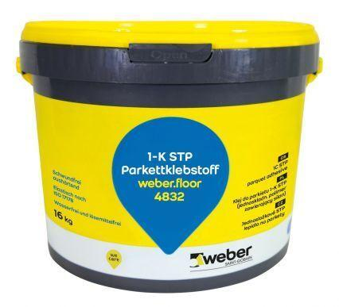Eigenschaften
GTIN:
4011361187886
HAN:
375468
Klebstoffbasis
Silanmodifiziertes Polymer (SMP)

